附件1
中共珠海市体育行业委员会、珠海市体育总会室内软装服务需求方案

一、项目背景
在上级党委的重视和关怀下，中共珠海市体育行业委员会于2018年10月成立。行业党委成立以来紧紧围绕开展以“不忘初心，牢记使命”为主题，积极开办主题教育党课。同时，为市体育总会举办珠海市民健身运动会、举行粤港澳大湾区系列体育交流活动、开展志愿者服务活动等方面为市体育总会保驾护航，提供了有力的政治保障。目前中共珠海市体育行业委员会与珠海市体育总会合署办公。
珠海市体育总会成立于1988年12月。目前，共有团体和个人会员共159个。珠海市体育总会是全市体育社团的联合组织，是政府与人民群众联系的桥梁和纽带，是协助市文化广电旅游体育局组织全市各类型体育赛事和活动的一个实体单位。
2015年开始，经珠海市人民政府批准，由珠海市体育总会牵头每年举办一届珠海市民健身运动会，经过六年深耕，现在每年运动会设置100多次项全民健身赛事活动，办赛水平和规模上实现全面升级，真正实现了“全年度、全年龄、全项目、全人群”等四个全覆盖，成为展示珠海市全民健身发展的城市名片。
近两年珠海市体育总会还联合各专项协会成功承办了香港赛马会助力全民健身公益系列活动—全国社会体育指导员健身技能交流展示大会、CCBA中国体育模特大赛全国总决赛、广东省车辆模型锦标赛、广东省U系列青少年攀岩锦标赛、广东省健身气功站点联赛暨广东省高等院校健身气功比赛等一系列广东省和全国赛事。
经过珠海体育人的不懈努力，珠海市体育总会2014年获评珠海市4A级社会组织、2013-2016年度全国群众体育先进单位、“疫情防控、复工复产”2020年广东省社会体育赛事活动优秀组织单位称号，珠海市民健身运动会荣获广东省体育产业示范项目。
二、展示内容和意义
珠海市体育总会新办公地址在珠海市体育中心体育场北面一楼，2021年2月交付使用，现需配套进行党群活动中心及市体育总会发展历程为主要展示内容的室内软装设计，以展示珠海体育在特区成立40多年来，不忘初中，牢记使用，不断开拓进取的发展历程。
具体展示内容和版块包括：
1、体育总会形象墙（毛泽东题词）；
2、主题标语：习主席对体育工作的批示讲话（共两处）；
3、新中国体育发展（突出容国团）；
4、体育总会发展历程；
5、珠海市民健身运动会介绍；
6、珠海市体育总会简介职责+行业党委简介；
7、市体育总会工作制度；
8、党建室（党旗、宣誓词）；
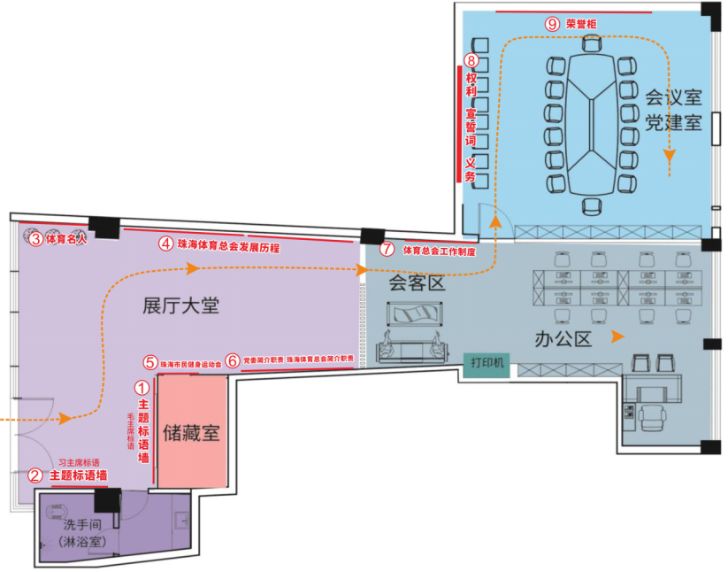
9、设计制作荣誉展示柜。

三、时间安排
合同签订后即根据活动时间安排开始工作，计划7月中旬完工。
四、项目实施要求明细（详见下表）

项 | 类别 | 序号 | 项目 | 规格型号及具体要求
一 | 整体布局设计制作 | 1 | 体育总会形象墙 | 墙面尺寸：3200mm×3425mm  工艺：白墙水晶字  内容：毛泽东题词
 |  | 2 | 主题标语 | 墙面尺寸：3289mm×2365mm  工艺：水晶字  内容：习主席对体育工作的批示讲话
 |  | 3 | 新中国体育发展 | 墙面尺寸：3292mm×2059mm  工艺：亚克力、PVC  内容：新中国体育发展史，重点突出容国团事迹。
 |  | 4 | 体育总会发展历程 | 墙面尺寸：3090mm×4409mm  工艺：亚克力、PVC  内容：市体育总会成立至今的图文结合的发展介绍。
 |  | 5 | 珠海市民健身运动会介绍 | 墙面尺寸：3090mm×1880mm  工艺：亚克力、PVC  内容：运动会项目简介。
 |  | 6 | 珠海市体育总会简介职责+行业党委简介 | 墙面尺寸：3221mm×7000mm  工艺：亚克力、PVC、金属字  内容：机构职责及简介。
 |  | 7 | 市体育总会工作制度 | 墙面尺寸：2476mm×2772mm  工艺：亚克力、PVC  内容：相关制度上墙。
 |  | 8 | 党建室 | 墙面尺寸：3595mm×6125mm  工艺：亚克力、PVC、真丝党旗、白漆  内容：党旗、宣誓词装饰。
 |  | 9 | 办公区主题标语 | 内容：“广泛开展全民健身活动，加快推进体育强国建设”（红色，立体浮雕字）
 |  | 10 | 设计排版 | 以上内容，均需按采购单位意向，设计符合时代主题和展示珠海体育发展史的内容。
二 | 会议室展示柜 | 10 | 多格展示柜 | 开放式，多层板，23.6平方
三 | 仓库货架 | 11 | 铁艺可组装货架 | 高3米，四层
四 | 门口雨棚 | 12 | 门前屋檐遮雨棚 | 长7.2米，宽1.2米，厚度0.35米，顶层4MM铝塑板
备注：1、投标单位需根据项目需求明细以小项单价形式报价。
2、所有设计制作项目均需经过招标单位审核方可制作。
3、相关搭建需活动前一天完成，并保证质量和安全。
五、验收标准
- 需提供服务成果报告，主要包括服务内容、时间、地点及达到的宣传效果（并配以宣传图片）。

